МИНИСТЕРСТВО НАУКИ И ВЫСШЕГО ОБРАЗОВАНИЯ   
РОССИЙСКОЙ ФЕДЕРАЦИИ

федеральное государственное бюджетное образовательное учреждение   
высшего образования

**«Сибирский государственный университет науки и технологий   
имени академика М.Ф. Решетнева»**

Институт информатики и телекоммуникаций

**ЛАБОРАТОРНАЯ РАБОТА №7**

|  |  |
| --- | --- |
| По дисциплине: | Управление жизненным циклом программных систем |
| На тему: | План внедрения системы |

Выполнил студент группы МПА 23-01

Очной формы обучения

Евстратов Алексей Романович

(Ф.И.О.)

Красноярск 2023 г.

**Цель работы:** разработать план внедрения системы, распределить ресурсы и календарный план

**Ход работы:**

План внедрения системы:

1. Подготовка к внедрению
   1. Обучение пользователей работе с новой системой;
   2. Подготовка документации для пользователей и администраторов;
   3. Создание резервной копии данных перед внедрением.
2. Внедрение системы
   1. Установка и настройка системы на серверах.
   2. Постепенное внедрение, начиная с ограниченного круга пользователей.
   3. Оценка производительности системы в реальных условиях.
3. Оценка и обратная связь
   1. Сбор обратной связи от пользователей по работе системы.
   2. Проведение оценочных мероприятий по эффективности системы.
   3. Внесение корректив в систему на основе обратной связи.

Состав и расценки на ресурсы плана внедрения системы:

|  |  |  |
| --- | --- | --- |
| Пункт | Время | Ресурсы |
| 1.1 | 1 неделя | Технические специалисты – 2 человека, аудитория для обучения – 1 кабинет. |
| 1.2 | 4 дня | Технический специалист – 1 человек |
| 1.3 | 1 день | Программист – 1 человек |
| 2.1 | 1 день | Системный администратор – 1 человек, Технический специалист – 1 человек |
| 2.2 | 2 недели | Инженер по внедрению – 1 человек, тестовая среда для проверки системы |
| 2.3 | 1 неделя | Инженер по внедрению – 1 человек, система мониторинга ресурсов и производительности |
| 3.1 | 2 дня | Технические специалисты – 2 человека, аудитория для собрания – 1 кабинет |
| 3.2 | 3 дня | Системный аналитик – 1 человек, система сбора данных |
| 3.3 | 1 неделя | Менеджер проекта – 1 человек |

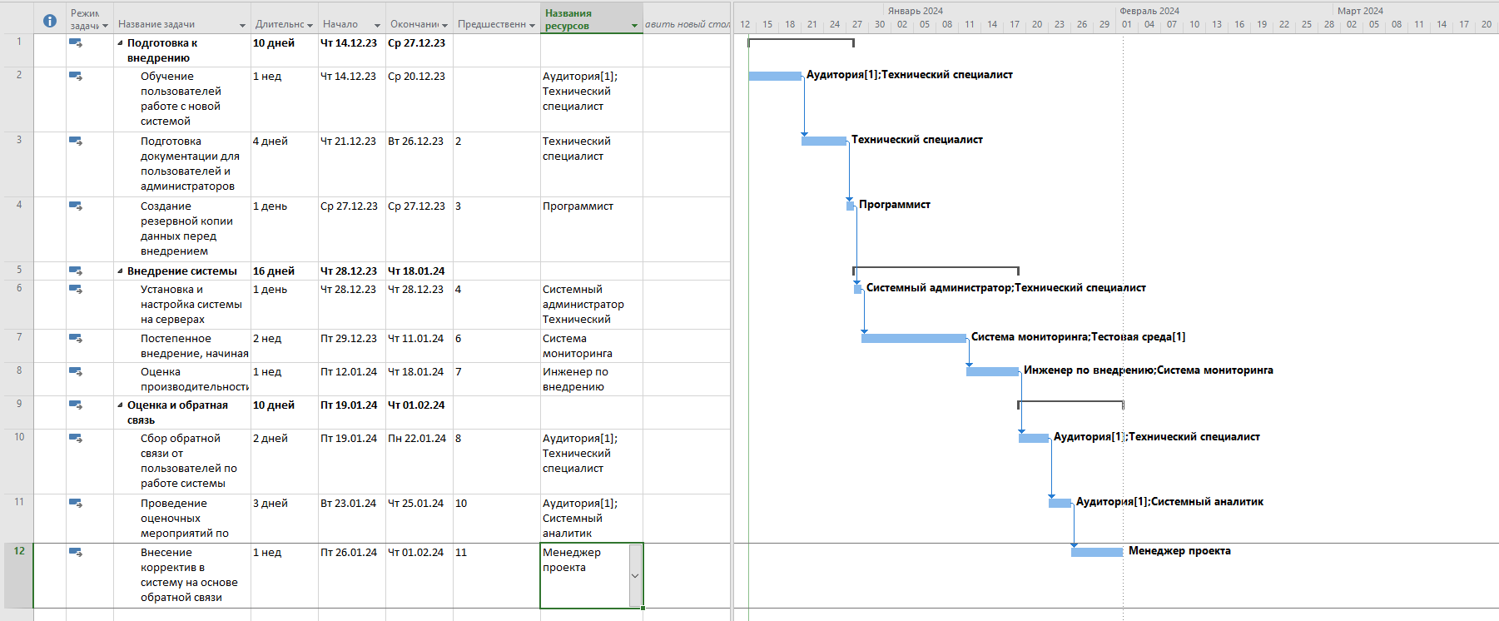

Смета

**Вывод:** в ходе лабораторной работы были разработаны план внедрения системы, распределены ресурсы и разработан календарный план